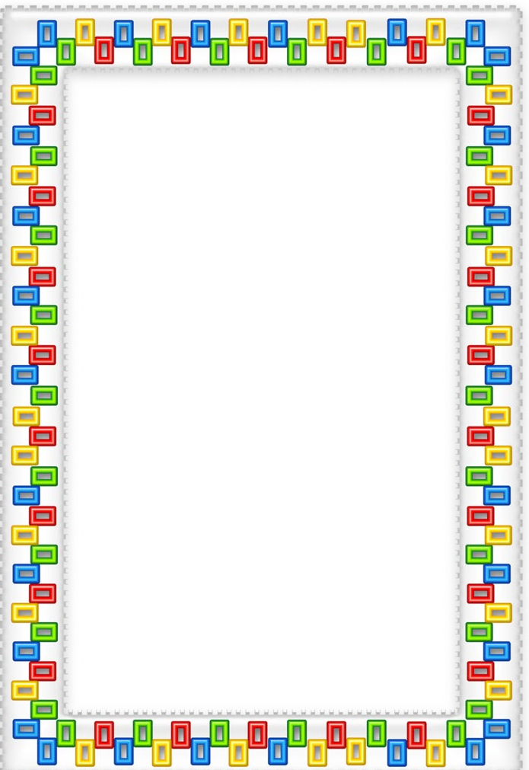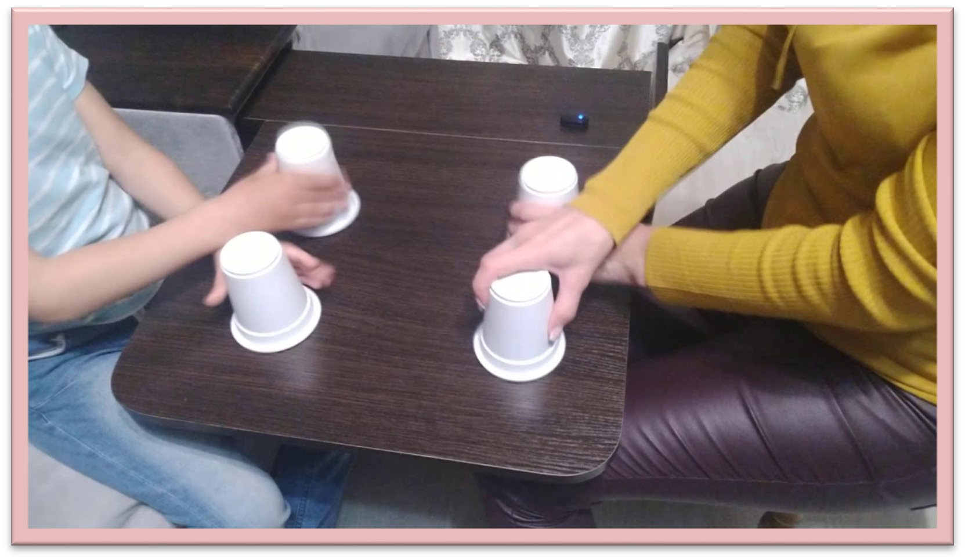

**НЕЙРОИГРЫ ДЛЯ ДОШКОЛЯТ**

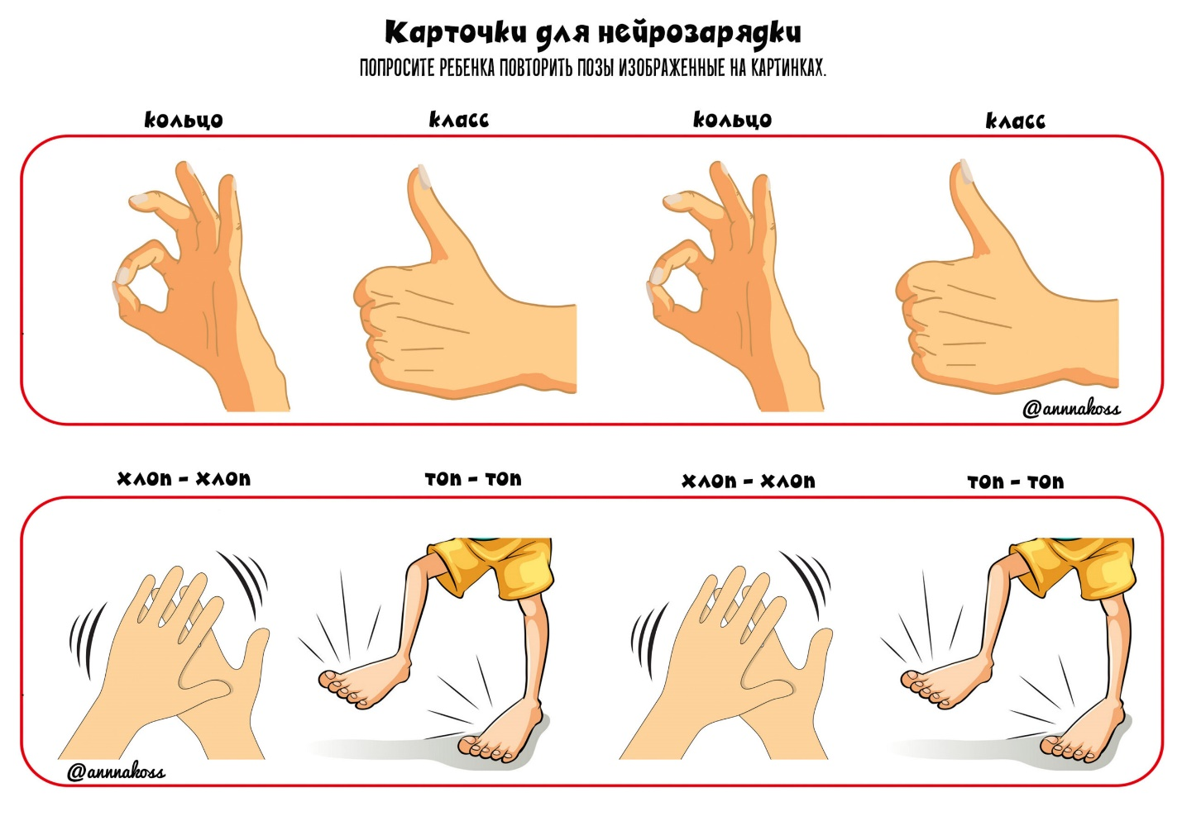

Сегодня предлагаю поговорить с вами о развитие ребенка с помощью нейроигр.

Нейропсихологи утверждают, что нарушение межполушарного взаимодействия является одной из причин недостатков речи, чтения и письма.

Одним из вариантов межполушарного взаимодействия является работа двумя руками одновременно, в процессе чего активизируются оба полушария, и формируется сразу несколько навыков: согласованность движений рук и согласованность движений глаз.

Дети развиваются, играя, получая удовольствие от взаимодействия друг с другом, стараясь победить, соревнуясь, учитывая на будущее свои ошибки.

Игровые технологии повышают интерес и мотивацию, помогают не бояться ошибок, развивают коммуникацию. Ведь игра — это естественное состояние и потребность любого ребенка.

Абсолютно у любой игры есть развивающий потенциал. Если указано, что игра нейропсихологическая, то обязательно в правилах описано, для кого она будет наиболее полезна и детям какого возраста рекомендована.

**Это важно!**

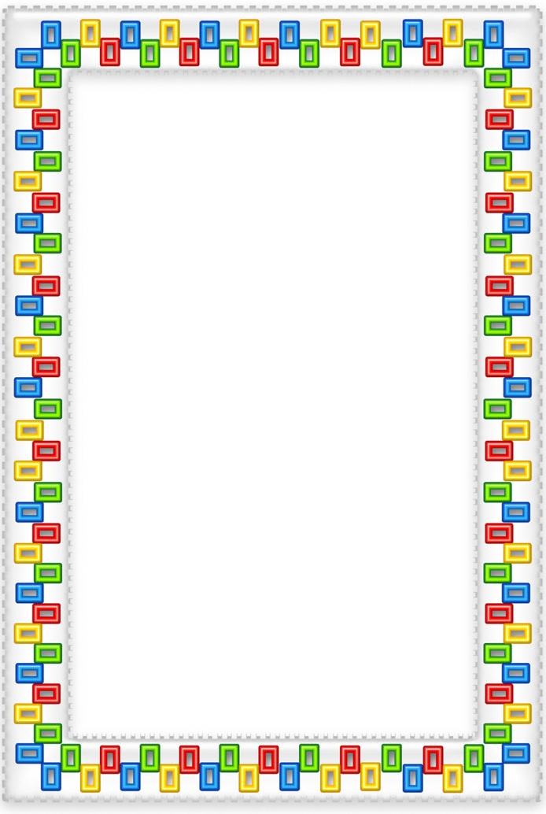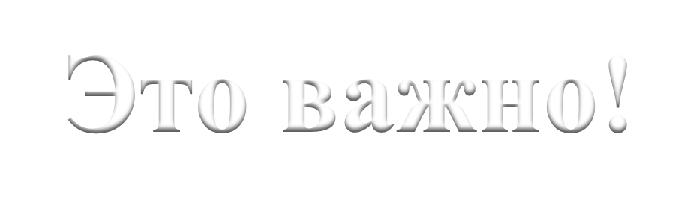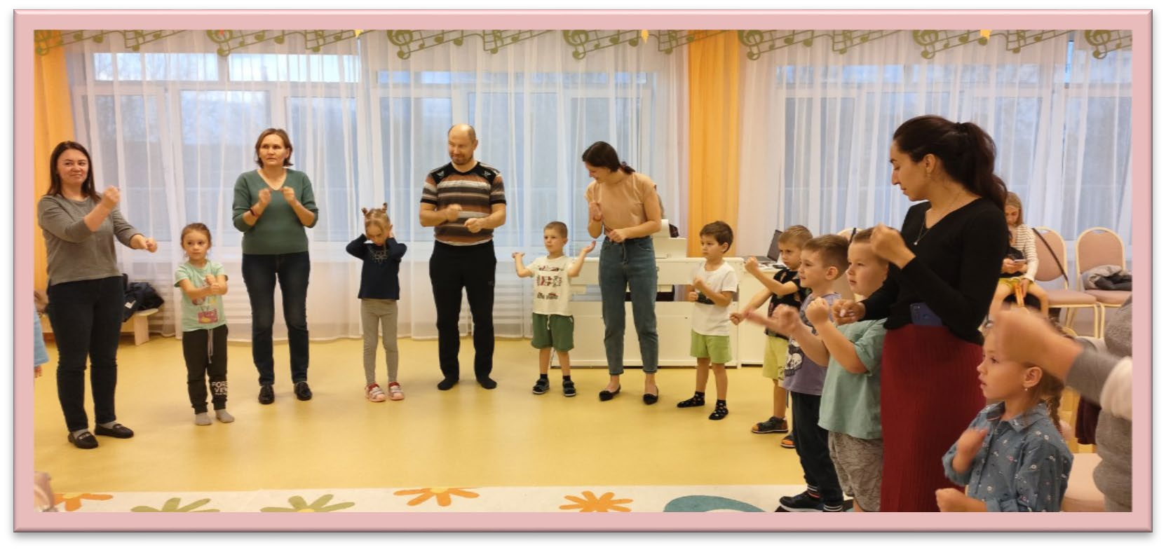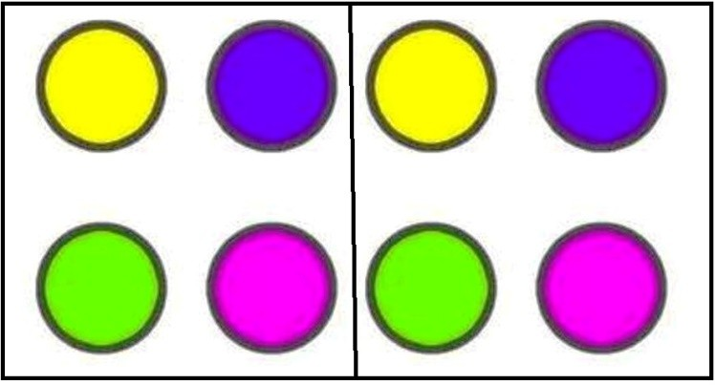

Взрослым следует помнить, что не все получится с первого раза (чтобы в этом убедиться, достаточно самим попробовать выполнить несколько упражнений), поэтому на малыша нельзя кричать, нервничать, оскорблять его, обзывать. Такое отношение навсегда уничтожит стремление к обучению новым видам деятельности. Лучше всего посмеяться вместе над неудачей, похвалить за старание и попробовать еще раз.

Хотелось бы поделиться некоторыми нейропсихологическими играми.

**Ритмическая игра с цветными дисками.**

Перед взрослым на полу лежат 4 цветных диска. Напротив, перед ребенком такой же набор дисков.

Взрослый начинает игру первым , показывая ребенку движения ногами по дискам (переступает по дискам разного цвета).

Ребенок повторяет заданный рисунок.

Когда у детей появляется опыт, место педагога может занять один из детей.

# Изображение ритма.



Выкладывание услышанного **ритмического** рисунка с помощью предметов, например, кубиков, счётных палочек, геометрических фигур и др.

**Цель:** Развивать ритмический слух и внимание.

**Задача:** Соблюдать чёткий ритм, темп.

**Описание:** ставятся в линию 4 тарелки, пустые тарелки – молчим, стакан в тарелке – хлопок, любой предмет, например, яйцо-шейкер – шлепок по столу.

**Игры со стаканом** могут удовлетворить любые интересы и желания ребенка. Они очень нравятся детям. Они быстро и легко обучаются игре на стакане. Дети сидят на полу по кругу, перед ними цветные стаканчики. Левую руку прячем за спиной, правой передаем стаканчики по кругу вправо со словами: *«Бе-рем, От-да-ем!».* Можно передавать стаканчик под счет или придумать другие слова, которые помогут в игре. *Например: «Правой берем, вправо отдаем»;*

***Далее, порядок движений усложняем***: Хлопните два раза, возьмите и передайте стаканчик вправо: «*Хлоп, хлоп, берем, отдаем*».

***Усложняем:*** Хлопните два раза, ударьте по дну стакана три раза: сначала правой рукой, затем левой и снова правой рукой: *«Хлоп, хлоп, хлоп-хлоп-хлоп, берем, отдаем».*

***Усложняем***: Хлопните два раза, ударьте по дну стакана три раза: сначала правой рукой, затем левой и снова правой рукой, хлопните один раз. Передайте стаканчик вправо соседу: *«Хлоп, хлоп, хлоп-хлоп- хлоп, хлоп, берем, отдаем».*